|  |  |
| --- | --- |
|  | «La Mudadora»  Empresa de Mudanzas  Descripción breve  Trabajo Final para la carrera Analista Programador  mATERIA  T4-17-20 – Trabajo Final  DOCENTE  Maximiliano Leonardo Bonaccorsi  ALUMNO  Gerardo Rodolfo Tordoya  LEGAJO  B00048241-T4 |

Contenido

OBJETIVO DEL SISTEMA 3

Objetivos 3

Planteo del escenario inicial e identificación de los problemas que motiva el desarrollo 3

Objetivo General 3

Objetivos Particulares 3

DEFINICIÓN DE ALCANCE 4

Gestión de Ventas 4

Diagrama de Procesos de Negocio del RF1 (Venta) 5

Descomposición del Requerimiento Funcional 1 (Venta) 6

Gestión de Logística 6

Diagrama de Procesos de Negocio del RF2 (Logística) 8

Descomposición del Requerimiento Funcional 2 (Logística) 9

ORGANIGRAMA DE LA EMPRESA 10

PERSONAS INVOLUCRADAS CON EL SISTEMA 11

Identificación de los Actores del PN1 (Venta) 11

Identificación de los Actores del PN2 (Logística) 11

DIAGRAMA DE CASOS DE USO 12

Gestión de Ventas 12

Diagrama 12

Especificación CU-001 (Capturar Pedido) 12

Diagrama de Secuencia CU-001 (Capturar Pedido) 14

Especificación CU-002 (Registrar Cliente) 15

Diagrama de Secuencia CU-002 (Registrar Cliente) 16

Especificación CU-003 (Facturar Pedido) 16

Diagrama de Secuencia CU-003 (Facturar Pedido) 18

Especificación CU-004 (Verificar Pago) 19

Diagrama de Secuencia CU-004 (Verificar Pago) 20

Gestión de Logística 21

Diagrama 21

Especificación CU-005 (Crear Asignaciones) 21

Diagrama de Secuencia CU-005 (Crear Asignaciones) 22

Especificación CU-006 (Liquidar Comisión) 24

Diagrama de Secuencia CU-006 (Liquidar Comisión) 26

DIAGRAMA DE CLASES 28

DER 29

ANEXOS 30

Herramientas utilizadas en la etapa de elicitación 30

Información adicional utilizada para realizar el sistema 30

# OBJETIVO DEL SISTEMA

Definición de objetivo general y objetivos específicos

## Objetivos

**Contexto:** Empresa de Transporte de Mudanzas.

## Planteo del escenario inicial e identificación de los problemas que motiva el desarrollo

* “La Mudadora”, una empresa (familiar) de mudanzas, ha experimentado un crecimiento significativo en su actividad, lo que ha llevado a una mayor complejidad en la coordinación de tareas entre el sector de ventas y el sector de logística.
* Las empresas de mudanza tienen sus pérdidas más significativas en su logística. Las confusiones y/u olvidos en la planificación generan un servicio deficiente que, en el peor de los casos, genera costos extras considerables que son atribuidos a la empresa como principal responsable y que, por tanto, debe afrontar en su totalidad.
* A la falencia de manejar información inexacta se suma la carencia de un sistema informático de información.
* La empresa reconoce la necesidad de modernizar sus procesos y reducir la dependencia de métodos no estandarizados pues gran parte de los procesos están basados en papel: documentos, registros y libros, los cuales cada empleado usa a su manera ante la ausencia de una normalización establecida.

## Objetivo General

Desarrollar una solución informática que optimice la eficiencia operativa de “La Mudadora” entre los sectores de ventas y de logística, desde la toma de pedidos hasta la liquidación de comisiones.

## Objetivos Particulares

* Crear un módulo que permita la captura prolija y precisa de las órdenes de mudanza.
* Crear un módulo que automatice la facturación de las órdenes generadas por ventas y facilite el cobro de ésta mediante los nuevos medios de pago.
* Crear un módulo para que los sectores de logística recuperen las órdenes ya pagadas y en espera, sin omisiones y con plena visibilidad de las especificaciones informadas por el cliente a fin de una correcta planificación.
* Crear un módulo que permita la captura de comprobantes y liquidación de comisiones.

# DEFINICIÓN DE ALCANCE

## Gestión de Ventas

Documentación de la gestión de ventas de manera literal

Esta gestión inicia cuando el cliente llega al negocio en búsqueda de un servicio de mudanzas. Es recibido por una persona de atención al cliente que tomará el pedido pidiendo, en primer lugar, los datos del cliente, y luego, los datos detallados de la mudanza (fecha, origen, descripción del lugar de carga, destino, descripción del lugar de descarga, detalle de la carga, observaciones). Con esta información, procederá a calcular la cotización del servicio, la cual comunicará al cliente. Si hay aceptación por parte de este, el asesor de ventas genera la orden, la cual queda con estado “**Solicitado**”[1].

A continuación, el asesor de ventas le pide al cliente que se dirija a caja a pagar. El cajero, que recupera el pedido, solicita el pago. Si el cliente presenta otro medio de pago que no sea efectivo, el cajero antes verifica el pago con el banco. Si falla la verificación de pago, le pide al cliente optar por otra forma de pago (y así hasta que el cliente cancele o desista). Ya recibido el pago, el cajero genera una factura que le entrega al cliente. En este acto, se registra la factura generada, se actualiza la orden de transporte a “**Pagado**” y se actualiza la disponibilidad de unidades disponibles para esa fecha (stock), quedando así finalizada la gestión de ventas.

### Diagrama de Procesos de Negocio del RF1 (Venta)

Documentación de la gestión de ventas: diagrama procesos de negocio

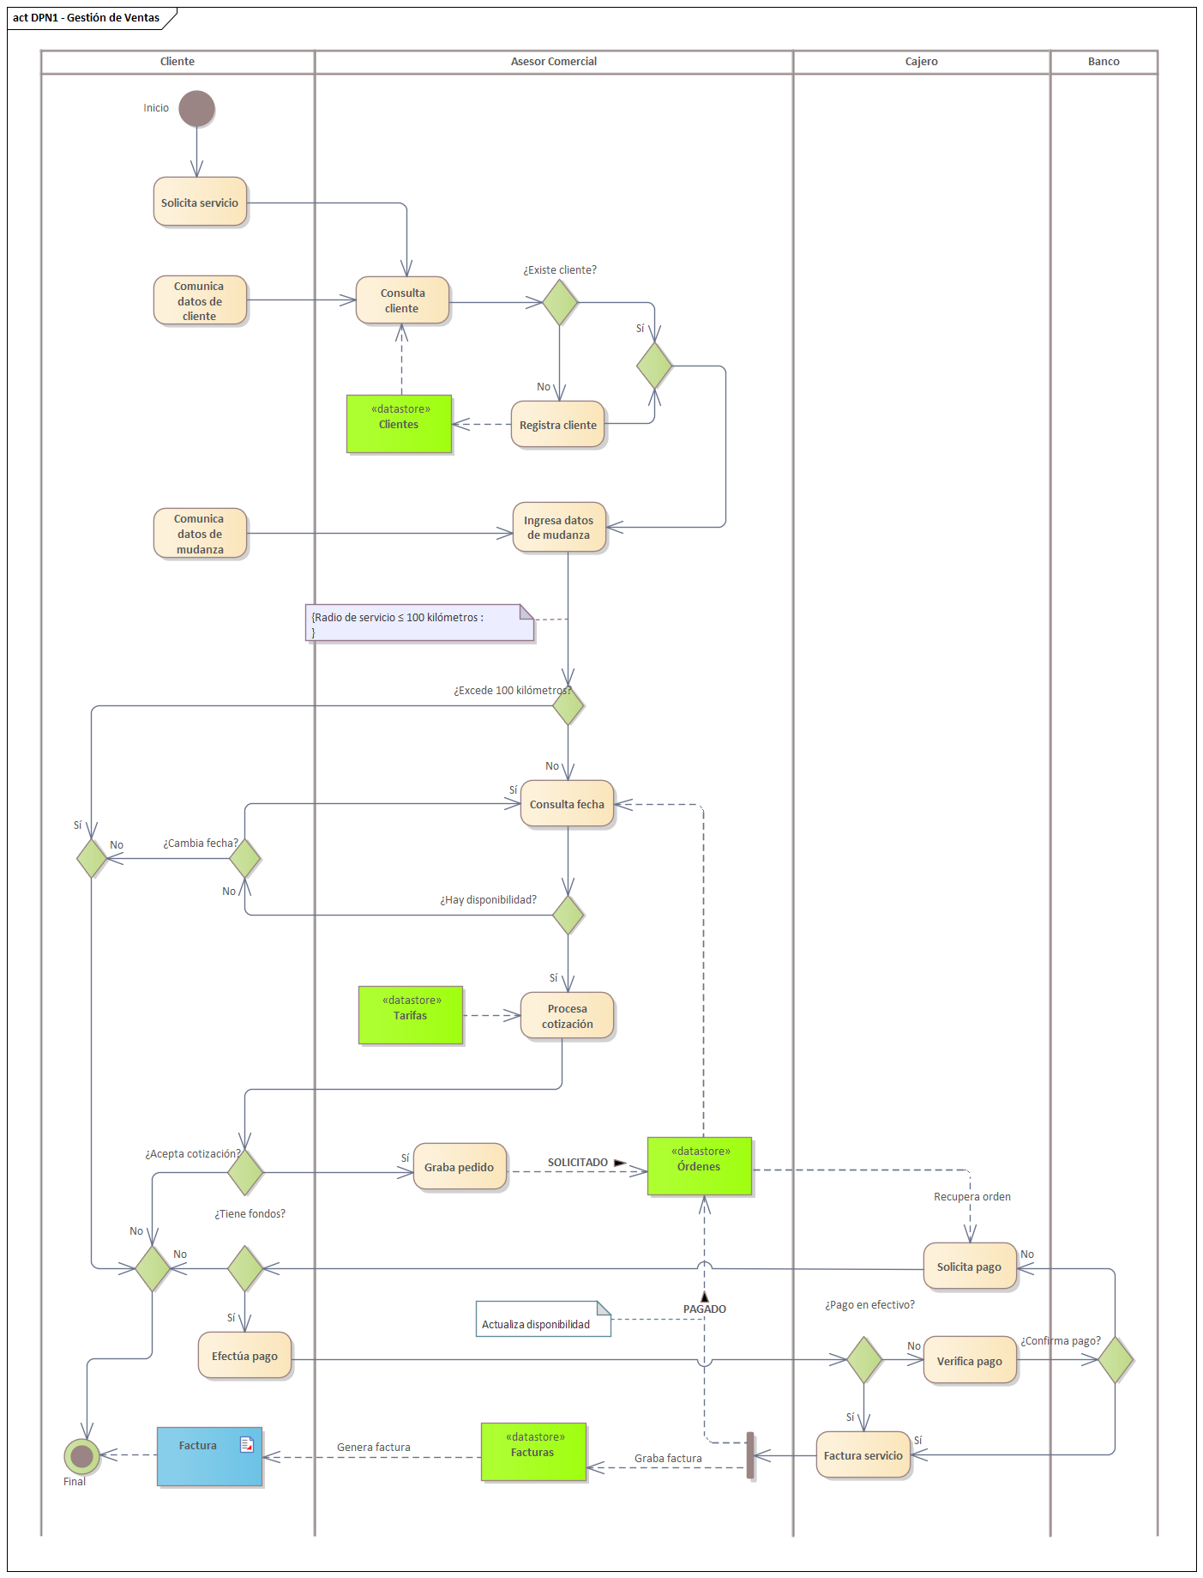

### Descomposición del Requerimiento Funcional 1 (Venta)

Documentación de los módulos del sistema para la gestión de ventas

**Módulo de Captura**

* El asesor de ventas comienza la carga de datos, para lo cual, le pide los datos identificatorios al cliente[2]. Una vez comprobada su existencia en sistema, ingresa los datos de la mudanza (fecha, origen, descripción del lugar de carga, destino, descripción del lugar de descarga, detalle del mobiliario, observaciones).
* Con esta información, el asesor de ventas primero verificará disponibilidad de camiones para la fecha en cuestión[3].
* Luego, el asesor de ventas ingresará la distancia en kilómetros entre el punto de origen y el de destino según surja de su consulta (a otros elementos externos al sistema: tablas, mapas, etc.)[4].
* Ya hechas las comprobaciones anteriores, pedirá al sistema que cotice el servicio, lo cual comunicará al cliente, y de haber aceptación, ingresará la orden al sistema[5].
* Tras lo anterior, pedirá al cliente que se acerque a caja a abonar la factura correspondiente.

**Módulo de Facturación**

* El cliente se aproxima a caja. El cajero recupera del sistema la orden y procede a cobrar.
* Si el pago no es en efectivo, procede a verificar la transferencia a través del mecanismo que el banco haya suministrado[6].
* Una vez cancelado (abonado) el pago, se generará la factura correspondiente[7].

## Gestión de Logística

Documentación de la gestión de logística de manera literal

Esta gestión comienza cuando el logístico recupera las órdenes de transporte que están pendientes de procesar. Toma una de la bandeja de entrada y, tras evaluarla, procede a realizar las asignaciones sobre la orden: del camión, del chofer encargado de la gestión de transporte, de los estibadores que lo acompañarán y de los insumos que van a necesitar según se desprende del pedido (material de embalaje, cintas, sogas, poleas de carga, de descarga, etc.). Una vez hechas las asignaciones, el logístico genera una nota de servicio[8], la cual entrega al chofer. El chofer inicia el servicio y, si incurriere en gastos de viaje (combustible, peajes, comidas, alojamiento, estacionamiento, entre otros), guardará los comprobantes. Terminado el servicio, el chofer entrega al logístico los comprobantes (si hubiere). El logístico marca la orden de transporte como “**Completado**” y procede a cargar (si hubiere) los comprobantes. Finalmente, pide al sistema calcular la comisión[9]. Genera una nota de comisión, la cual entrega al chofer, quien deberá pasar por caja para su cancelación[10], dando así por finalizada la gestión.

### Diagrama de Procesos de Negocio del RF2 (Logística)

Documentación de la gestión de logística: diagrama procesos de negocio

### Descomposición del Requerimiento Funcional 2 (Logística)

Documentación de los módulos del sistema para la gestión de logística

**Módulo de Despacho**

* El logístico recupera las órdenes pendientes de servicio[11] para esa fecha.
* Ya con la orden en pantalla, y tras una lectura en la que evalúe el servicio a brindar, procede a hacer las asignaciones necesarias: la del camión, chofer, estibadores e insumos[12] necesarios para la tarea.
* Completado esto, genera una nota de servicio[13] que le entregará al chofer.

**(Período Intermedio)**

* El chofer dará inicio al servicio.
* El chofer, durante el servicio, si incurriere en gastos, guardará los comprobantes.
* Completado el servicio, ubicará al logístico para la cancelación de su comisión y, si hubiere, entregará los comprobantes de gastos de viaje.

**Módulo de Comisión**

* El logístico cierra el servicio[14] en el sistema.
* El sistema habilitará tanto la liquidación de comisión[15] como el ingreso de comprobantes de reembolso.
* Luego de cargados los datos, el logístico genera una nota de comisión, la cual entrega el chofer para que pase por caja a cobrar.

# ORGANIGRAMA DE LA EMPRESA

# PERSONAS INVOLUCRADAS CON EL SISTEMA

## Identificación de los Actores del PN1 (Venta)

**Cliente:** Persona Fuente de Información No usa GUI

**Asesor Comercial:** Persona Primario Usa GUI

**Cajero:** Persona Primario Usa GUI

**Banco:** Sistema Fuente de Información No usa GUI

## Identificación de los Actores del PN2 (Logística)

**Encargado Logística:** Persona Primario Usa GUI

**Chofer:** Persona Fuente de Información No usa GUI

**Estibador:** Persona No es actor directo No usa GUI

# DIAGRAMA DE CASOS DE USO

## Gestión de Ventas

### Diagrama

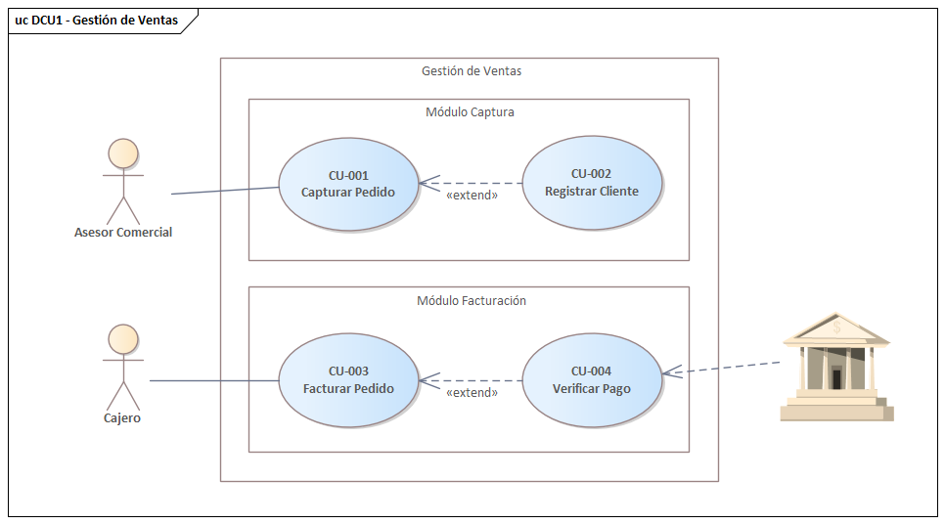

### Especificación CU-001 (Capturar Pedido)

* **Actor:** Vendedor.
* **Precondición:** El actor ha iniciado sesión.
* **Escenario principal:**

1. El actor ingresa el identificador del cliente (DNI/CUIT) y solicita verificar que el cliente existe en sistema.
2. El sistema confirma existencia del cliente y muestra sus datos en pantalla (Id, Identificador, Categoría, Nombre, Dirección, Teléfono, Email). Además, habilita los campos de captura de la orden. (*)
3. El actor ingresa datos de la mudanza: fecha, dirección de origen, descripción del lugar de carga, dirección de destino, descripción del lugar de descarga, distancia, detalle del mobiliario a mudar, observaciones. Finalizado esto, el actor pide al sistema que verifique disponibilidad de fecha. (*)
4. El sistema muestra un mensaje de disponibilidad de fecha positiva y habilita el botón de cotización.
5. El actor pide al sistema que cotice el servicio. (*)
6. El sistema procesa y muestra la cotización del servicio, la cual el vendedor comunica al cliente. Al mismo tiempo, habilita el botón de guardado.
7. El actor, de haber aceptación del cliente, graba el pedido.
8. El sistema marca la orden de transporte (pedido) con estado “Solicitado” e informa que fue creada exitosamente

* **Escenario alternativo Paso 2:**

1. En el paso 2, el sistema informa que no existe registrada la cuenta y ofrece la opción de ingresar un nuevo cliente o cancelar.
2. Si el actor acepta, el CU-002 (Registrar Cliente) es llamado. Si no acepta, se cancela el caso de uso.

* **Escenario alternativo Paso 3:**

1. En el paso 3, el sistema informa que no hay disponibilidad para la fecha solicitada.
2. El actor pide al cliente una nueva fecha. Si se la da, reinicia la verificación del paso 3 y el caso de uso continúa normalmente si la nueva fecha tiene disponibilidad. Si el cliente no le da una nueva fecha, se cancela el caso de uso.

* **Escenario alternativo Paso 5:**

1. En el paso 5, el sistema informa que el radio del servicio excede los 100 kilómetros.
2. Se cancela el caso de uso.

* **Postcondición:** Una nueva orden fue cargada en el sistema y espera ser facturada.

### Diagrama de Secuencia CU-001 (Capturar Pedido)

### Especificación CU-002 (Registrar Cliente)

* **Actor:** Vendedor.
* **Precondición:** El cliente no está registrado en el sistema.
* **Escenario principal:**

1. El actor solicita al sistema iniciar el registro del cliente.
2. El sistema solicita los siguientes datos del cliente: Identificado (DNI/CUIT), Nombre, Dirección, Teléfono, Email.
3. El actor ingresa los datos solicitados.
4. El sistema verifica los datos a grabar y pide confirmación para grabar. (*)
5. El actor confirma la carga.
6. El sistema informa que el cliente fue creado exitosamente.

* **Escenario alternativo Paso 4:**

1. En el paso 4, el sistema informa que no los datos ingresados no son válidos (Identificador no válido o Identificador no único).
2. El actor puede corregir el dato o cancelar el caso de uso.

* **Postcondición:** Un nuevo cliente fue cargado en el sistema

### Diagrama de Secuencia CU-002 (Registrar Cliente)

### Especificación CU-003 (Facturar Pedido)

* **Actor:** Cajero.
* **Precondición:** Una orden ha sido cargada en el sistema (CU-001 Captura de Pedido).
* **Escenario principal:**

1. El actor solicita al sistema listar las órdenes sin facturar.
2. El sistema muestra una lista de pedidos sin facturar.
3. El actor selecciona la orden a facturar.
4. El sistema muestra los datos de la carga.
5. El actor pulsa “Calcular Total”.
6. El sistema muestra el total a pagar de la factura.
7. El actor elige “Contado” como tipo de pago, recibe el pago del cliente y, finalizada la transacción, el actor confirma el pago tildando la caja de verificación correspondiente. (*)
8. El sistema habilita el botón de facturar.
9. El actor pulsa botón “Generar Factura”.
10. El sistema solicita confirmación.
11. El actor confirma.
12. El sistema genera la factura e informa que fue creada exitosamente.

* **Escenario alternativo Paso 7:**

1. En el paso 7, el actor indica al sistema que el pago por transferencia.
2. El sistema llama al CU-004 (Verificar Transferencia).
3. Luego de la verificación de la transferencia y de vuelta al presente caso de uso, confirma el pago tildando la caja de verificación correspondiente.
4. El sistema continúa desde el paso 8.

* **Postcondición:** Se ha agregado al sistema una factura y la orden que le corresponde ha quedado con estado “Pagado”.

### Diagrama de Secuencia CU-003 (Facturar Pedido)

### Especificación CU-004 (Verificar Pago)

* **Actor:** Cajero.
* **Precondición:** Una orden a facturar (CU-003 Facturar Pedido) se abonará con transferencia bancaria.
* **Escenario principal:**

1. El sistema muestra el formulario de verificación de pago por transferencia.
2. El sistema solicita los siguientes datos del pago: Identificador (DNI/CUIT), Fecha, Importe.
3. El actor ingresa los datos solicitados, luego pulsa el botón de verificación.
4. El sistema verifica con el banco la existencia del depósito, y tras la validación del depósito, informa al actor de esto.
5. El actor pulsa “Salir” para volver al CU-003 (Facturación).

* **Escenario alternativo Paso 4:**

1. En el paso 4, el sistema indica al actor que no hay registro o fondos para el pago.
2. El actor consulta con el cliente por la forma de pago:
   1. Si el cliente cambia a contado, el actor pulsa el botón Salir para volver al CU-003 (Facturación y hacer allí el cambio).
   2. Si el cliente pide verificar de nuevo, el actor pulsa el botón Verificar.
   3. Si el cliente desiste, el actor pulsa el botón “Cancelar Orden” quedando así extinguido el caso de uso.

* **Postcondición:** Dada en CU-003 (Facturación).

### Diagrama de Secuencia CU-004 (Verificar Pago)

## Gestión de Logística

### Diagrama

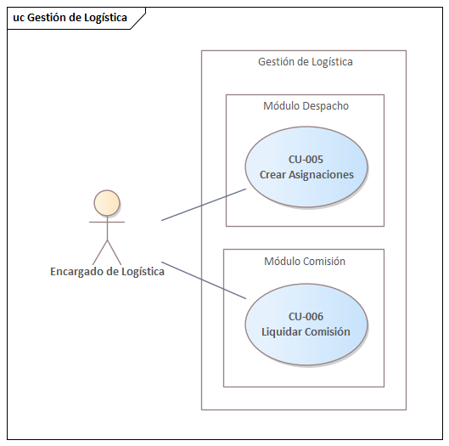

### Especificación CU-005 (Crear Asignaciones)

* **Actor:** Logístico.
* **Precondición:** Debe obrar en el sistema una orden estado “Pagado”.
* **Escenario principal:**

1. El actor solicita al sistema listar las órdenes pendientes de servicio (con estado “Pagado” y con fecha de servicio igual a la fecha de consulta).
2. El sistema muestra una lista de órdenes de transporte a procesar.
3. El actor selecciona la orden de transporte a procesar.
4. El sistema muestra los datos de la orden de transporte.
5. El actor hace las asignaciones de camión, chofer, estibadores, insumos.
6. El sistema, finalizadas las asignaciones, habilita el botón “Generar Nota de Mudanza”.
7. El actor pulsa el botón “Generar Nota de Mudanza”.
8. El sistema pide confirmación.
9. El actor confirma.
10. El sistema genera la nota de mudanza e informa que fue generada correctamente.

* **Escenario alternativo paso 2:**

1. En el paso 2, el sistema informa que no hay órdenes pendientes a atender.
2. Se cancela el caso de uso.

* **Postcondición:** La nota de mudanza tiene las asignaciones de camión, chofer, estibadores e insumos hechas y el estado de la orden cambia a “Tránsito”.

### Diagrama de Secuencia CU-005 (Crear Asignaciones)

### Especificación CU-006 (Comisión y Reembolso)

* **Actor:** Logístico.
* **Precondición:** El chofer comunica fin del servicio.
* **Escenario principal:**

1. El actor solicita al sistema listar las órdenes con estado “Tránsito”.
2. El sistema muestra una lista de órdenes con estado “Tránsito”.
3. El actor selecciona una orden de la lista.
4. El sistema muestra los datos de la orden seleccionada.
5. El actor marca la casilla de verificación de estado “Completado”.
6. El sistema habilita los campos necesarios para ingresar los comprobantes presentados por el chofer.
7. El actor ingresa los comprobantes y al terminar pulsa “Calcular Comisión”.
8. El sistema muestra liquidación a reembolsar.
9. El actor pulsa “Generar Nota de Liquidación”.
10. El sistema pide confirmación.
11. El actor confirma.
12. El sistema genera nota de liquidación e informa que generada correctamente.

* **Postcondición:** La orden queda cerrada con estado “Completado” y obra en sistema una nueva nota de liquidación.

### Diagrama de Secuencia CU-006 (Liquidar Comisión)

# DIAGRAMA DE CLASES

# DER

# ANEXOS

## Herramientas utilizadas en la etapa de elicitación

En la elicitación de requerimientos funcionales para este proyecto se han utilizado las siguientes herramientas (y técnicas) para recopilar, documentar y analizar los requisitos, a saber:

**Entrevistas:** Se han llevado a cabo entrevistas con diferentes partes interesadas, como los empleados de la empresa (clientes potenciales y usuarios finales) a fin de comprender sus necesidades y expectativas.

**Cuestionarios:** Se han diseñado cuestionarios modestos para recopilar información específica de una cierta gama de participantes.

**Análisis de documentos:** Se han revisado documentos existentes[16], como órdenes, facturas e informes de logística que han proporcionado información sobre los procesos actuales de negocio.

**Reuniones de grupo de trabajo:** Se sostuvieron reuniones (muy breves, a decir verdad) de grupos de trabajo con representantes de las áreas involucradas de la empresa.

**Prototipado:** Se han creado prototipos de la aplicación (en realidad, una GUI “dummy” en papel) para ayudar a los interesados a visualizar cómo será el sistema a fin de recopilar sugerencias.

**Diagramas de proceso de negocio:** Se han utilizado diagramas de procesos de negocio para representar visualmente los procesos actuales a fin de facilitar la identificación de requerimientos.

**Análisis de casos de uso:** Se han identificado casos de uso dentro de las gestiones para comprender cómo interactuarían los usuarios con el sistema.

Estas herramientas y técnicas permitieron obtener una cierta comprensión de los requerimientos funcionales del sistema y definir los procesos que deben ser automatizados.

## Información adicional utilizada para realizar el sistema

Además de la información recopilada en la elicitación de requerimientos, otra información adicional útil para el diseño y desarrollo de este sistema de gestión de ventas y logística incluye:

**Políticas de la empresa:** Las políticas internas de precios de la empresa han influido en el diseño del sistema.

**Requisitos de escalabilidad:** Si bien esto no fue pedido explícitamente, el sistema en sí implica modificaciones en varios puntos de la mecánica de trabajo actualmente vigente. Ha habido modificaciones a la forma de desarrollar las mismas tareas a lo largo del tiempo, y debe considerarse que la implementación de este sistema continuará modificándola. Por esto mismo, el sistema debe estar preparado y ser escalable en términos de manejar este futuro. Esto incluye, por ejemplo y en consonancia con lo expresado en el punto anterior, la capacidad de agregar más categorías de clientes.

**Requerimientos de almacenamiento de datos:** Si bien esto fue pedido explícitamente por la cátedra, no obstante, en las entrevistas se pudo captar la misma preocupación en algunos sectores de la empresa sobre cómo se almacenarán y gestionarán los datos a largo plazo en lo referente a copias de seguridad y, especialmente, en lo referente a recuperación ante desastres.

**Presupuesto y recursos disponibles:** Se ha evaluado el presupuesto disponible para el desarrollo y los recursos tecnológicos que la empresa pone a disposición para la implementación del sistema.

1. Una orden puede tener uno de cinco estados: Solicitado, Pagado, Tránsito, Completado, Cancelado.
2. De no existir el cliente, procederá al alta de este.
3. De no existir disponibilidad, pedirá al cliente otra fecha.
4. Dicha distancia no debe superar los 100 kilómetros.
5. Dicha orden ingresará al sistema con estado “Solicitado”.
6. En caso de no poder verificar el pago, se solicitará al cliente otro medio de pago.
7. La orden, de la que proviene la factura, pasa a estado “Pagado”.
8. El estado de la orden cambia a “Tránsito”.
9. Esto merece explicarse: el chofer es quien queda a cargo del servicio, y por ello, recibe una comisión sobre la factura como compensación por una buena gestión. Si bien los choferes son empleados y perciben un sueldo, esta compensación la otorga la empresa por la siguiente razón: la parte más costosa que la empresa debe afrontar tiene que ver con los daños, pérdidas o incumplimientos sobre la carga. Las iniciativas de incentivos (y el encargo de este sistema informático también) tienen por objetivo reducir esas pérdidas incentivando al chofer a un mayor esmero en su tarea.
10. Los egresos de caja están fuera del alcance de este sistema.
11. Es decir, con estado “Pagado”.
12. Todo servicio debe contar obligadamente con al menos un estibador y un implemento de comunicación o seguridad.
13. En este punto, la orden queda con estado “Tránsito”.
14. La orden pasa a estado “Completado”.
15. Sobre el importe estipulado en la orden.
16. No se me permite reproducirlos.